基隆市立中山高中111學年度第2學期 國三 公民與社會科 第一次段考試題(康軒第六冊第1-2課、第三~四冊歷屆試題)
第1-45題2分，第46-55題1分，共6頁雙面列印，三 年 班 座號： 姓名：

一、選擇：
- （ ）下列何者有助於打破國與國的疆界，縮短時空的距離，同時增進了個人與國際間的遠距離交流，改變了人際之間交往的模式？
(A)經濟活動的多樣化 (B)資訊科技的發展
(C)跨國企業的設立 (D)本土文化的傳承。
- （ ）公民老師在課堂上寫了一段話，如附圖所示。
公民老師在上文中所說的現象，主要是指下列何者？ (A)工業革命的興起 (B)帝國主義的擴張 (C)全球化快速發展 (D)跨國企業的投資。
- （ ）美國曾經爆發金融危機，讓全球金融體系為之劇烈震盪、股市狂跌、銀行接連倒閉，各國政府被迫介入援助金融市場。下列哪句話最足以用來形容上述現象？ (A)人有旦夕禍福 (B)牽一髮而動全身 (C)天下沒有白吃的午餐
(D)勿將所有雞蛋放在同一個籃子裡。
- （ ）下列是欣潔在公民課專題報告中所舉的例子。根據其內容判斷，下列何者最可能是欣潔報告的主題？ (A)全球關連 (B)民主政治 (C)區域統合 (D)國際貿易。
- （ ）以下是小菲的課堂報告，主題大標她忘記寫上，請從她所標示的細項判斷，小菲的報告主題應為下列何者？ (A)城鄉差距的擴大 (B)全球化的形成 (C)強勢文化的影響 (D)資訊科技的挑戰。
- （ ）阿富汗首都喀布爾機場於西元2021年8月26日晚間發生重大攻擊事件，造成等待撤離的阿富汗平民與美國駐軍嚴重傷亡。我國外交部致電美國在臺協會，代表我國政府與人民向罹難美軍及其家屬表達深切哀悼，同時更表示，嚴正譴責恐怖攻擊事件，將持續與理念相近國家合作，共同抵抗一切形式的恐怖主義攻擊行動。根據上文描述，可以看出以下哪一個概念？ (A)政治全球化 (B)環境全球化 (C)經濟全球化 (D)文化全球化。
- （ ）附圖為一篇新聞報導。
文中所述原始部落符合下列何種概念？
(A)強權國家 (B)弱勢文化
(C)跨國企業 (D)傳播媒體。
- （ ）全球化發展為人類帶來便利與福利，卻同時衝擊本地社會的在地文化與產業。下列哪些是全球化對「在地文化」與「在地產業」的負面衝擊？
(甲)提高各國經濟彼此相互影響的風險
(乙)美、日主流媒體左右臺灣閱聽人看待世界局勢的觀點
(丙)好萊塢電影的美式價值觀影響各國觀眾的穿著與飲食等生活習慣
(丁)跨國企業投資臺灣的在地唱片公司，引進資源將臺灣音樂推進中國和東南亞華文世界
(A)甲乙丙 (B)甲乙丁 (C)甲丙丁 (D)乙丙丁。
- （ ）以下是一則新聞報導的內容：
根據上述內容判斷，下列何者最能說明此一現象？ (A)強勢文化主導其他地區文化的發展
(B)移民的母文化對移入地區造成不利影響
(C)文化交流有助於了解各國文化的內涵與優點 (D)外來文化進行調整以融合當地民情。
- （ ）梁老師在課堂上講述某概念：「當不同文化接觸時，在經濟、權力等資源處於劣勢，容易受到支配的一方，稱為★★。」上述★★應為下列何者？
(A)傳統文化 (B)多元文化
(C)強勢文化 (D)弱勢文化。
- （ ）新聞報導：「因應臺灣近代人口結構變遷，教育部推動新住民子女教育發展五年中程計畫(民105～109年) ，一方面協助新住民及其子女融入本地文化和提升其學習成效，另一方面著重深化新住民子女多元語言和文化背景的成長優勢。」上述教育部的措施，凸顯出下列何種概念？
(A)保障智慧財產 (B)尊重多元文化
(C)傳播強勢文化 (D)設立跨國企業。
- （ ）經濟學人智庫分析指出，「在新冠肺炎(COVID-19)疫情影響之下，越南、馬來西亞及泰國可能成為這波供應鏈移轉中最為受惠的幾個國家，不過這些國家當時疫情也十分嚴峻，可能讓跨國企業移轉至當地生產線的計畫暫時先喊停。同時，中國的疫情也不會讓外地企業投資移回中國。」根據上文，在新冠肺炎疫情影響之下，凸顯出全球化的哪一個面向？
(A)政治全球化 (B)軍事全球化
(C)經濟全球化 (D)文化全球化。


- （ ）這個周末，慧娜跟著老師和同學到動物園進行校外教學，她們注意到園內的某個商店牆上貼了下圖中的標誌，老師解釋這是公平貿易認證標籤。請問：購買貼有這張標籤的商品有何意義？
(A)其收益將協助落後國家的經濟發展
(B)這張標籤保證了商品原料的品質
(C)貿易商是以公平、合理價格向貧窮國家的生產者購買原料或產
(D)此商品的品質經過世界衛生組織認證。

- （ ）根據英國國會最新公布的調查，全球最富有的1%人口，他們的財富以每年成長6%的速度增加，是其他人的2倍，如果依照這樣的速度繼續下去，到了西元2030年，這些最富族群會擁有全球2／3的財富。這說明了全球化下何種問題日趨嚴重？
(A)跨國犯罪 (B)貧富差距
(C)族群衝突 (D)環境生態。

- （ ）全球化帶給全人類許多便利與福利，但也帶來負面的影響，而引發反全球化的省思。下列何者最可能是「反全球化」人士抗議的議題？
(A)增進個人與國際間的溝通，改變人際交往模式 (B)經濟活動多樣化，消費者的選擇增多
(C)文化交流頻繁，開闊個人胸襟視野
(D)跨國經濟發展，造成貧富差距。

- （ ）下列兩人的對話，最能反映下列何種議題？
(A)追求新品的扭曲價值觀
(B)跨國企業把持多數市場
(C)科技不當使用的問題
(D)貧富差距縮小的問題。

- （ ）芳蒂正在閱讀以下一篇文章：
這篇文章的重點應是在探討下列何種全球關心的議題？ (A)貨幣兌換 (B)金融股市
(C)公平貿易 (D)強勢文化。

- （ ）小明在一本經濟相關的雜誌上看到下列一個公平貿易標籤組織產品認證的標籤，若商品貼有該標籤，代表什麼含義？
(A)代表商品是以公平合理價格向貧窮國家的生產者購買
(B)代表商品是以低於市場價格向貧窮國家的生產者購買
(C)代表商品是以公平合理價格提供給貧窮國家的消費者
(D)代表商品是以高於市場價格提供給貧窮國家的消費者。
- （ ）OOO是全球最大的政府間公共衛生組織，其成立宗旨是致力於世界衛生保健與防疫工作，以改善全世界人民的健康。文中的OOO應該是指以下哪一個組織？ (A)世界貿易組織 (B)世界衛生組織 (C)聯合國 (D)國際特赦組織。
- （ ）以下是某則新聞報導的部分內容――
請判斷以下描述，何者最不可能是上文中反對全球化的因素？
(A)所得分配不均 (B)貧富差距縮小
(C)失業率的攀高 (D)犯罪問題滋生。

- （ ）下表為一家麵包店內，阿康師與阿軒師兩位麵包師傅在製作相同數量的中、西式麵包時的表現。其中的愈多，表示製作麵包的速度愈快，效率愈高。根據表中內容判斷，下列敘述何者正確？
(A)所有麵包不論由哪位師傅製作，效率都會最大 (B)所有麵包都交由阿軒師製作，效率會達到最大 (C)兩人若採分工合作，總效率會大過於獨自製作 (D)阿康師若與阿軒師進行合作，總效益將會降低。
- （ ）每個人天資稟賦都不相同，若依據自身擁有的相對優勢，從事自己擅長的工作，就可以在各行各業中找到自己立足的位置。這就是下列何種道理？
(A)魚與熊掌不可兼得 (B)天生我才必有用
(C)遠親不如近鄰 (D)天有不測風雲。

- （ ）產品若依專業化生產後，會使整體總產量產生何種變化？
- 不變 (B)增加 (C)減少 (D)不一定。

- （ ）在選擇生產工作時，每個人選擇從事自己相較之下比較專業的事務來做，這在經濟學上來說，就是符合下列何種原理？
(A)交易成本 (B)自給自足
(C)銷貨收入 (D)機會成本。
- （ ）以下是可愛和美麗在一星期內製作衣服或長褲的數量─
根據資料判斷，可愛和美麗兩人應如何分工最能達成雙贏的效果？
(A)可愛做衣服、美麗做長褲
(B)美麗做衣服、可愛做長褲
(C)都由可愛做衣服和長褲
(D)都由美麗做衣服和長褲。
- （ ）從經濟學的角度來看，個人進入社會後必須如何選擇工作以進行專業分工？
(A)選擇機會成本較低的工作
(B)選擇機會成本較高的工作
(C)選擇自己較不擅長的工作
(D)選擇自給自足的工作。
- （ ）以下是阿幸與阿福摺星星與紙鶴的生產量─
根據表中資料判斷，下列相關敘述，何者正確？
(甲)分工前，阿福無論摺星星或紙鶴都比阿幸強 (乙)分工後，星星數量增加了
(丙)分工後，紙鶴數量不變
(丁)分工後，阿幸較專心摺星星，阿福較專心摺紙鶴
(戊)分工合作使兩人比原先的單打獨鬥獲得較多的利益
(A)甲乙丙丁 (B)甲乙丁戊
(C)甲丙丁戊 (D)乙丙丁戊。

- （ ）人類社會透過專業化分工與交易，我們可以享受怎樣的成果？
(甲)享受到更多的商品數量與種類
(乙)每個人可以發揮自己的才能
(丙)每個人可以從事機會成本較低的工作
(丁)社會中相互依存的價值得以強化
(A)甲乙丙 (B)甲丙丁 (C)乙丙丁 (D)甲乙丙丁

- （ ）專業化就是由具有專業能力的人從事專業的工作，此舉有助於提高生產效率。而為了達到專業化，就必須採取下列何種辦法？
- 競爭 (B)分工 (C)交易 (D)就業。

- （ ）大雄和小夫兩人分別製作水餃和包子，下表為兩人每分鐘可製作的數量資料，依照經濟學概念進行專業化分工，下列描述何者正確？
(A)全部皆由大雄負責製作
(B)小夫產量都低不用製作
(C)大雄負責製作包子，小夫負責製作水餃
(D)大雄負責製作水餃，小夫負責製作包子。

- （ ）亞當斯密(Adam Smith)在經濟學經典著作《國富論》中曾舉製針為例，部分內容為「一人製針，從開始製造到完成品一日只能做20枚，若將製針工作分做18個層次來做，職工10人，每人依據其生產力的大小分配工作項目專職進行，一日共能生產4,8000枚，每人一日生產4,800枚，比獨力製造多了240倍。」根據上述資料判斷，亞當斯密所要強調的應是下列哪一個經濟學概念？
(A)國際貿易 (B)銷貨收入
(C)交易成本 (D)專業化與分工。

- （ ）各國評估自己國家的機會成本高低，選擇適合的生產行為，這種國際分工的方式，具有下列何種效果？
(甲)增加產品產量 (乙)降低生產成本
(丙)提高技術水準 (丁)提升產品品質
(A)甲乙丙 (B)甲乙丁 (C)甲丙丁 (D)甲乙丙丁

- （ ）就國際分工而言，一國應出口下列何種產品，才比較有利可圖？
(A)機會成本較他國為高的產品
(B)機會成本較他國為低的產品
(C)機會成本固定不變的產品
(D)與機會成本無關的產品。

- （ ）富貴公司是一家成衣製造商，前幾年富貴公司將生產製造部門外移到東南亞國家，只有設計與行銷部門仍設立在臺灣。上述富貴公司的作法，主要是基於何種考量？
(A)臺灣工資水準較低
(B)東南亞國家資本雄厚、技術水準較高
(C)採取機會成本較高的生產方式
(D)分析不同部門的機會成本高低，進行專業化分工。

- （ ）甲國具生產電腦的優勢，乙國具生產汽車的優勢，兩國若進行交易，在其他條件不變下，將會如何互動？
(A)甲國會向乙國進口電腦
(B)甲國會向乙國進口汽車
(C)乙國會向甲國進口汽車
(D)兩國貿易的機會不大。

- （ ）兩個以上國家進行產品交易時，下列作法何者正確？
(甲)出口本國短缺產品形成貿易收入
(乙)進口本國擅長產品形成貿易支出
(丙)出口本國擅長產品形成貿易收入
(丁)進口本國短缺產品形成貿易支出
(A)甲乙 (B)乙丙 (C)乙丁 (D)丙丁。

- （ ）近年來，國際市場趨向自由化，為了促使臺灣的商品能在世界上占有一席之地，下列哪一個作法較無助益？ (A)與其他國簽訂經濟協定
(B)不斷的創新與改良產品
(C)提升產品品質上的管理
(D)不斷強調國內自給自足。

- （ ）請問使用相同資源，能生產出的「產量較多」者，代表在生產上具有何者優勢？
(A)比較利益法則 (B)機會成本
(C)絕對利益 (D)分散風險原則。

- （ ）請問生產某產品的「機會成本比較低」者，代表在生產上具有何者優勢？
(A)比較利益法則 (B)機會成本
(C)絕對利益 (D)分散風險原則。

- （ ）請問在進行國際貿易時何者的原則是正確的？
(A)進口本國生產機會成本較低的產品
(B)出口價格低於國際價格的商品
(C)出口本國生產機會成本較高的產品
(D)出口本國生產不具相對優勢的產品。

- （ ）阿倫上學途中，路過某候選人的競選總部，看到了「28歲新人，開創地方行政新氣象」的標語；放學回家，又經過另一位候選人的競選總部，懸掛著「評鑑第一名的民意代表，懇請支持連任」的布條。圖是阿倫家周邊環境示意圖，根據圖中內容判斷，下列何者最可能是阿倫上學、放學的路線？
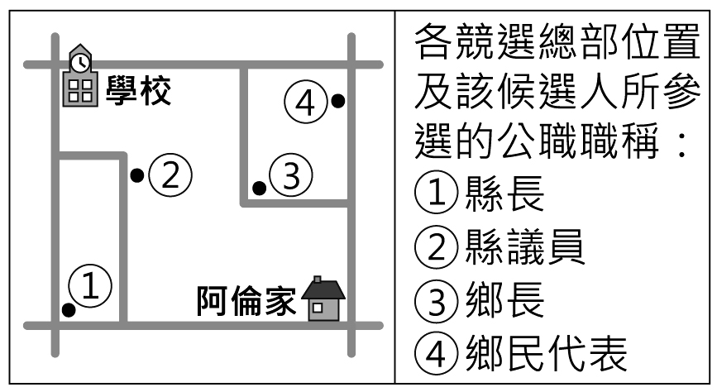【107教育會考】

(A)  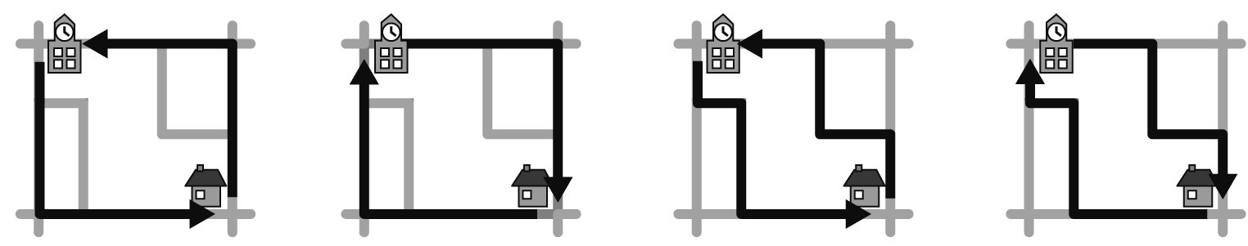 | (B) | (C) | (D)

- （ ）新聞報導：新竹縣及縣內的竹北市人口成長快速，若照目前的增長速度推估，到了2018年底舉辦地方選舉時，依據相關法律的規定，竹北市選民所能選出的地方民意代表席次，都各將增加一席。上述報導中所指稱的地方民意代表，應為下列哪一組合？ 【108教育會考】
(A)市議員、立法委員 (B)縣議員、立法委員
(C)市議員、市民代表 (D)縣議員、市民代表。

- （ ）近年來由於網路通訊軟體發達，大量訊息在手機的聯繫群組間快速流傳。圖(八)是小芳家庭群組裡的對話，根據圖中內容判斷，在網路科技發達的時代，下列何者更應受到重視？ 【109教育會考】
(A)媒體識讀的素養 (B)醫療技術的提升
(C)資訊科技的設備 (D)生命倫理的推廣
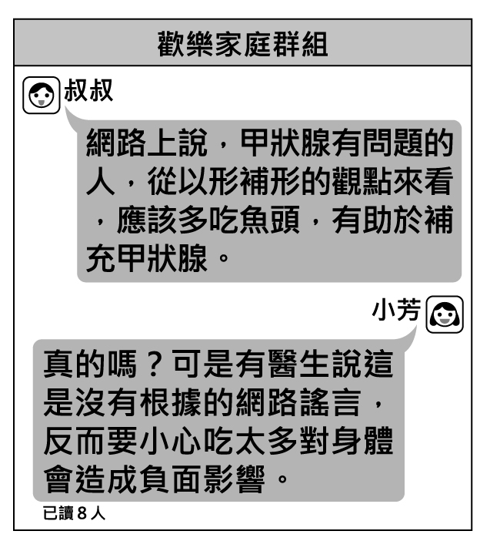
圖(八)

- （ ）阿鴻參加大學同學會，同桌有四位任職於我國中央政府機關的同學，分別談論了自己的工作職權，聊天內容與座位如圖(二十)所示。若阿鴻兩旁的同學分別任職於行政院與司法院，根據圖中內容判斷，他的座位最可能位於圖中何處？
- 甲 (B)乙 (C)丙 (D)丁【109教育會考】
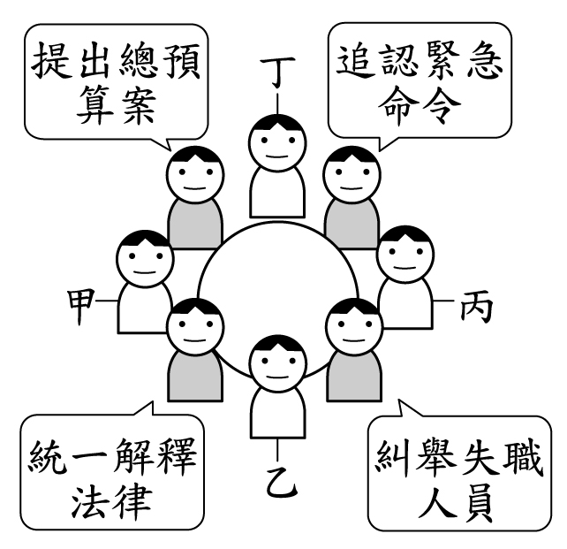
圖(二十)

- （ ）老師在課堂上進行猜謎遊戲，要同學從圖(十八)提示中猜出謎題所指的官員。根據圖中內容判斷，下列何者屬於此官員的職權範圍？
【110教育會考補考】
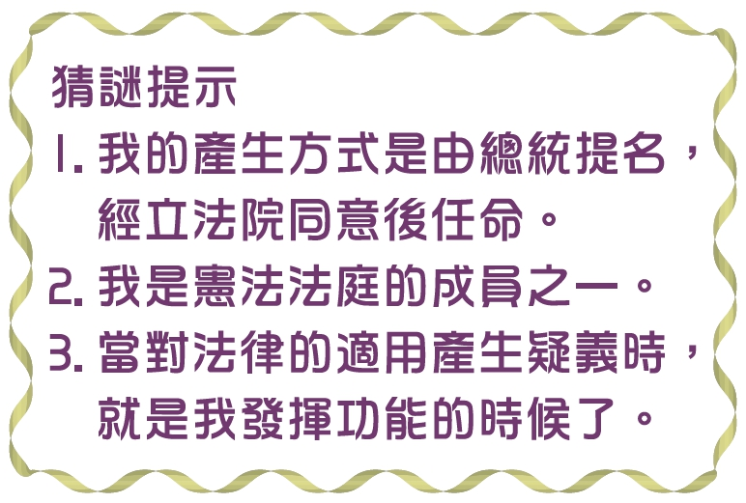
圖(十八)
(A)代表國家偵查、追訴刑事犯罪
(B)提出憲法修正案及領土變更案
(C)在法庭上獨立審判各種訴訟案件
(D)審理立法委員提出的總統彈劾案

- （ ）附表呈現阿森在近三屆我國總統選舉資格的變化情形。根據表中內容判斷，阿森在第14屆至第15屆之間，最可能發生了下列哪一件事？
【111教育會考】
(A)被政黨開除黨籍 (B)遭法院監護宣告
(C)遷移戶籍至其他縣市 (D)遭法院判處褫奪公權

- （ ）我國立法院、監察院二院分別與司法院於特定事項的處理上有先後順序，當立法院與監察院做出某些決定後，即交由司法院接續下一步的工作。附表為立法院與監察院的部分職權內容，其中哪些職權的行使符合上述關係？【111教育會考補考】
表(九)
(A)甲、丙 (B)甲、丁 (C)乙、丙 (D)乙、丁

- （ ）小媛的哥哥整理我國修憲流程如附圖
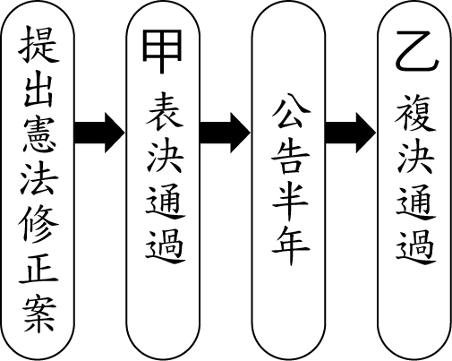
小媛接觸相關課程後，決定在甲、乙兩處加入標註使資料更清楚。下列何者最可能是小媛所標註的內容？ 【103教育會考】
(A)甲：立法院、乙：公民投票
(B)甲：立法院、乙：司法院大法官
(C)甲：司法院大法官、乙：立法院
(D)甲：司法院大法官、乙：公民投票。
- （ ）附圖是阿平上課報告時所舉的例子，根據其內容判斷，下列何者最可能是該報告的主題？
(A)政府可透過刑事處罰減少犯罪事件
(B)政府可藉由行政處分處理外部效果
(C)政府可制定民事法規解決民事糾紛
(D)政府可修改相關法規增加國家稅收。
【104教育會考】

- （ ）附圖是上公民課時使用的教具，根據圖中的相對關係判斷，該「權利救濟機關」應為下列何者？
(A)地方法院 (B)行政法院
(C)調解委員會 (D)上級主管機關。
【104教育會考】
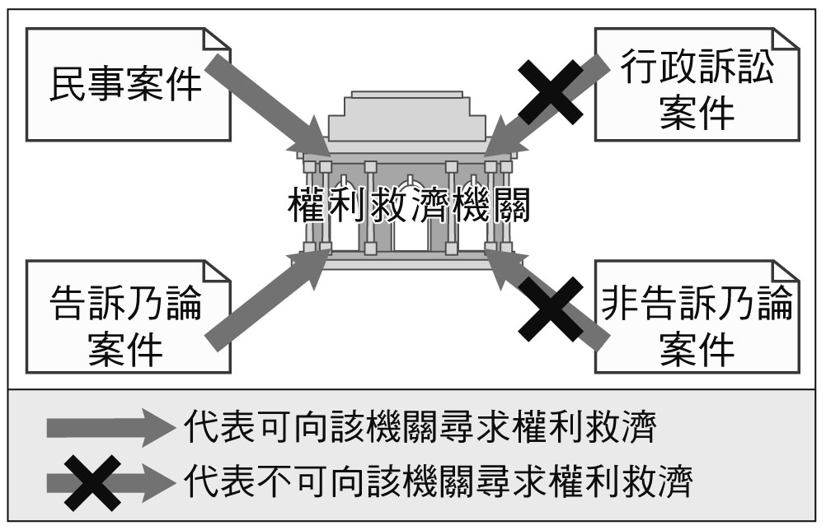

- （ ）我國對於收賄的公務員，可處以十年以上有期徒刑，但民間企業員工出現同樣的行為，卻常以刑罰較輕的背信罪處罰。上述相同的行為，會因犯罪者身分不同而受到不同懲罰的情況，與下列何種原則的關係最密切？
(A)誠實信用 (B)罪刑法定
(C)契約自由 (D)無罪推定【109教育會考】

- （ ）小姿：「擔任調解委員這麼多年，從沒像今年這麼忙過！」小儀：「今年本區聲請調解的事件比去年增加了五成，大家真是辛苦了！」在上述對話內容中，大幅增加的事件類型最可能為下列何項組合？ (A)行政紛爭、告訴乃論的刑事案件
(B)民事紛爭、告訴乃論的刑事案件
(C)行政紛爭、非告訴乃論的刑事案件
(D)民事紛爭、非告訴乃論的刑事案件
【109教育會考】

- （ ）圖(二十一)為《民法》中年齡與行為能力程度的示意圖，甲、乙、丙分別代表不同程度的行為能力。下列何者最可能與圖中的「甲」屬於相同程度的行為能力？
(A)受到法院監護宣告的大明
(B)遭到宣告褫奪公權的阿世
(C)8歲因故仍未就學的小龍
(D)9歲意外失去雙親的琪琪【109教育會考】
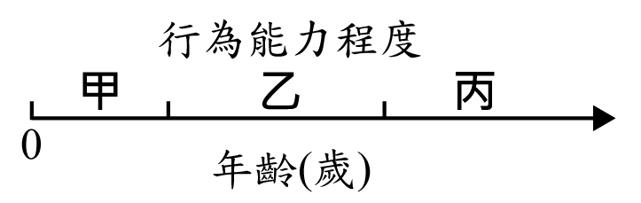
圖(二十一)

- （ ）圖(十七)顯示出我國權利救濟管道中的三種途徑，但三者的法律效力並不完全相同，若將圖中「與法院最終判決有相同效力的權利救濟方式」之區塊全部上色，則上色後的圖形應為下列何者？
【109教育會考補考】
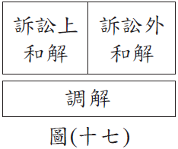
(A) 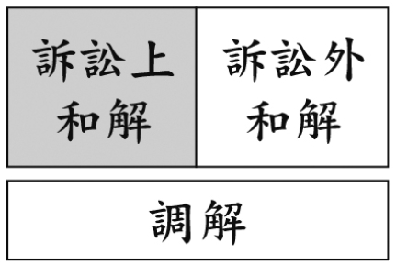 | (B) 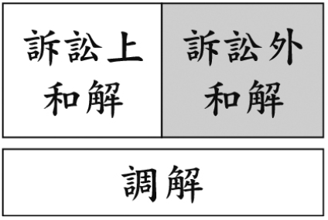
(C)  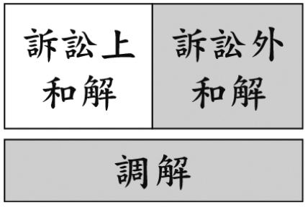 | (D) 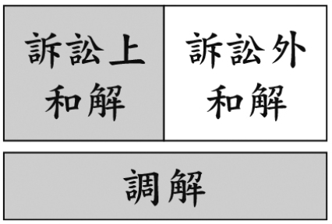

- （ ）在咖啡廳打工的大牛，自從年齡不受《勞動基準法》童工規定的保護後，老闆開始要求他每週五加班到凌晨。某日，大牛與客人發生衝突，因而被移送少年法庭審理。根據上述內容判斷，下列關於大牛的敘述何者最適當？ 【110教育會考】
(A)屬於無責任能力人
(B)屬於完全行為能力人
(C)可能受到保護管束處分
(D)可能被處以十五萬元罰鍰廣

